 |  | 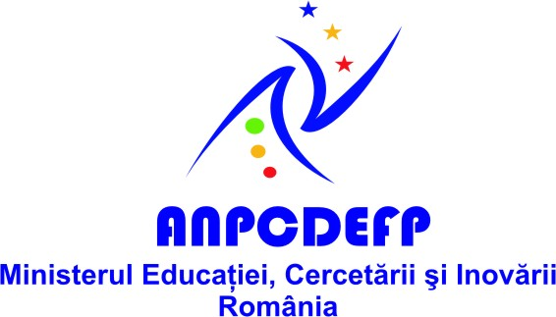 | 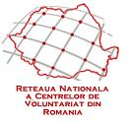
Conferinţa Naţională
„Mişcarea de voluntariat din România: Prezent şi perspective”
Bucureşti, 23-24 octombrie 2009, sediul Ministerului Tineretului şi Sportului, Str. Vasile Conta, Nr. 16
Agenda provizorie
23/10/2009
09:00 – 09:30 | Înregistrarea participanţilor
09:30 – 10:30 | Deschiderea conferinţei / Conferinţa de presă / Lansarea publicaţiilor „Instrumentar pentru managementul voluntarilor” şi „Ghidul bunelor practici în lucrul cu voluntarii” realizate în cadrul proiectului „Dezvoltarea instituţională a organizaţiilor care lucrează cu voluntari” implementat de Pro Vobis şi finanţat prin programul Phare 2006
10:30 – 11:00 | Pauză
11:00 – 11:30 | Plen I: Legea Voluntariatului – situaţia curentă şi propuneri de modificare
 | Rezultatele campniei de consultare realizată de Pro Vobis în perioada mai-iulie 2009
11:45 – 13:15 | Ateliere paralele: Legea Voluntariatului – situaţia curentă şi propuneri de modificare
 | Organizaţii active în domeniile servicii sociale şi sănătate | Organizaţii active în domeniile educaţional, mediu, artă şi cultură, religie |  | Organizaţii active în domeniile participare civică şi voluntariat, drepturile omului, drepturile diferitelor categorii (copii, persoane cu dizabilităţi, minorităţi etc.)
13:15 – 14:30 | Prânz
14:30 – 15:00 | Plen II
 | Obiectivele mişcării de voluntariat din România pentru Anul European al Voluntariatului
15:15 – 16:30 | Ateliere paralele: Obiectivele mişcării de voluntariat din România pentru anul 2011– Anul European al Voluntariatului
 | Organizaţii active în domeniile servicii sociale şi sănătate | Organizaţii active în domeniile educaţional, mediu, artă şi cultură, religie |  | Organizaţii active în domeniile participare civică şi voluntariat, drepturile omului, drepturile diferitelor categorii (copii, persoane cu dizabilităţi, minorităţi etc.)
16:30 – 17:00 | Pauză
17:00 – 17:30 | Plen III
 | Organizarea mişcării de voluntariat din România în perspectiva anului 2011 – Anul European al Voluntariatului
17:45 – 18:30 | Open space: Organizarea mişcării de voluntariat din România în perspectiva anului 2011 – Anul European al Voluntariatului
20:30 – 22:00 | Teatru forum prezentat de trupa de voluntari ArtFusion
24/10/2009
09:00 – 11:00 | Sesiuni paralele
 | Tineret şi voluntariat: prezent şi perspective  (organizator: ANPCDEFP) |  | Bune practici în lucrul cu voluntarii: Prezentare programe de succes (înscriere anticipată)
11:00 – 11:30 | Pauză
11:30 – 12:30 | Plen IV: Sumarul zilei de 23/10/2009:
Legea Voluntariatului – situaţia curentă şi propuneri de modificare
Tineret şi voluntariat: prezent şi perspective
Obiectivele mişcării de voluntariat din România pentru anul 2011– Anul European al Voluntariatului
Organizarea mişcării de voluntariat din România în perspectiva anului 2011 – Anul European al Voluntariatului
12:30 – 13:00 | Plen V: Concluzii – Către o Foaie de parcurs a mişcării de voluntariat din România până în 2011

